- صل كل من الصور التاية مع الإسم المناسب لها:
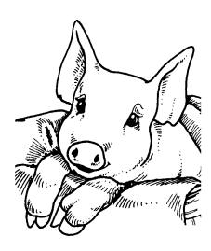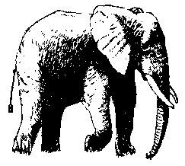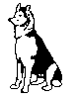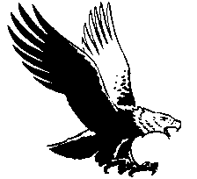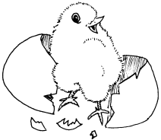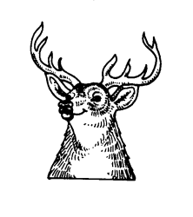

كتكوت
غزال
خنزير
نمر
نسر
فيل
كلب

- أجب عن الأسئلة التالية:
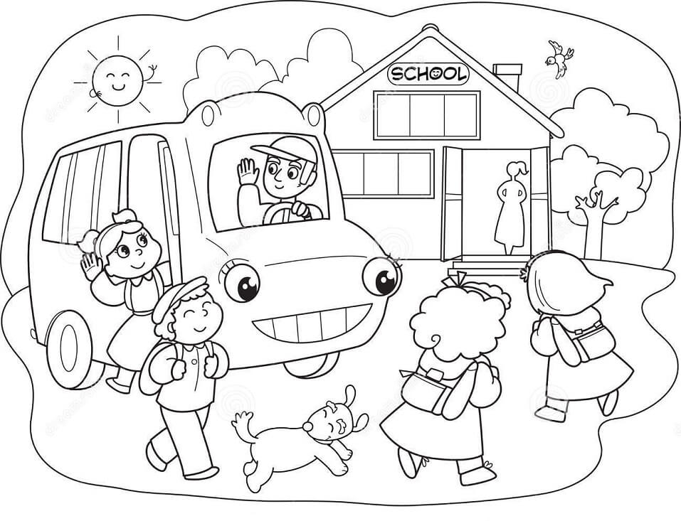
1. ماذا يفعل الأطفال؟ــــــــــــــــــــــــــــــــــــــــــــــــــــــــــــــــــــــــــــــــــــــــــــــــــــــــــــــــــــــــــ
2. كم عدد الأطفال الذاهبه إلى المدرسة؟ ـــــــــــــــــــــــــــــــــــــــــــــــــــــــــــــــــــــــــــــــــــــــــــــ
3. لون الرسمة أعلاه

